# 教师操作填写手册

**一、登录**

（一）登录智慧校园门户后，找到“**教学信息化管理平台**”，点击门户业务系统中“**教师教学业绩评价**”模块。

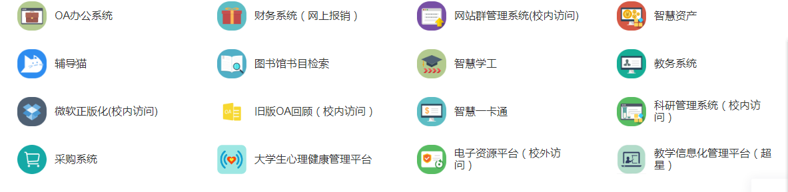

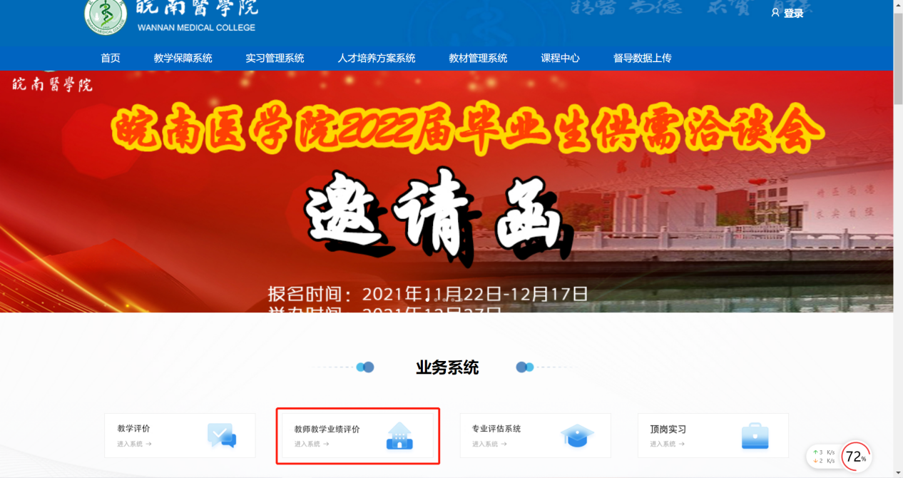

（二）如有多重角色，右上角选择角色“职称申报”，随后填写有关表单。

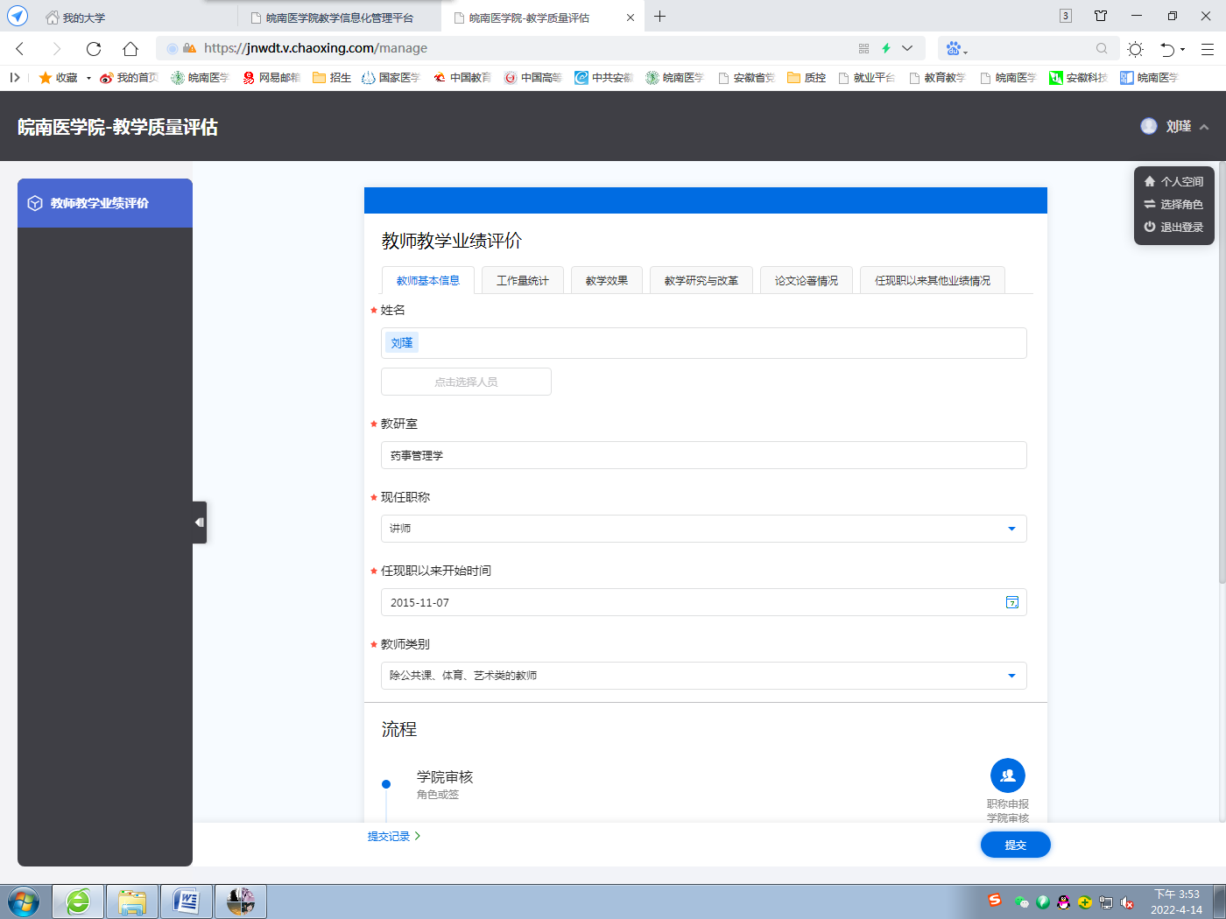

**二、信息填报**

（一）进入“教师教学业绩评价”表单，点击上方各个菜单栏进行切换，填写下方需要填写的数据，其中**标星项为必填项**。

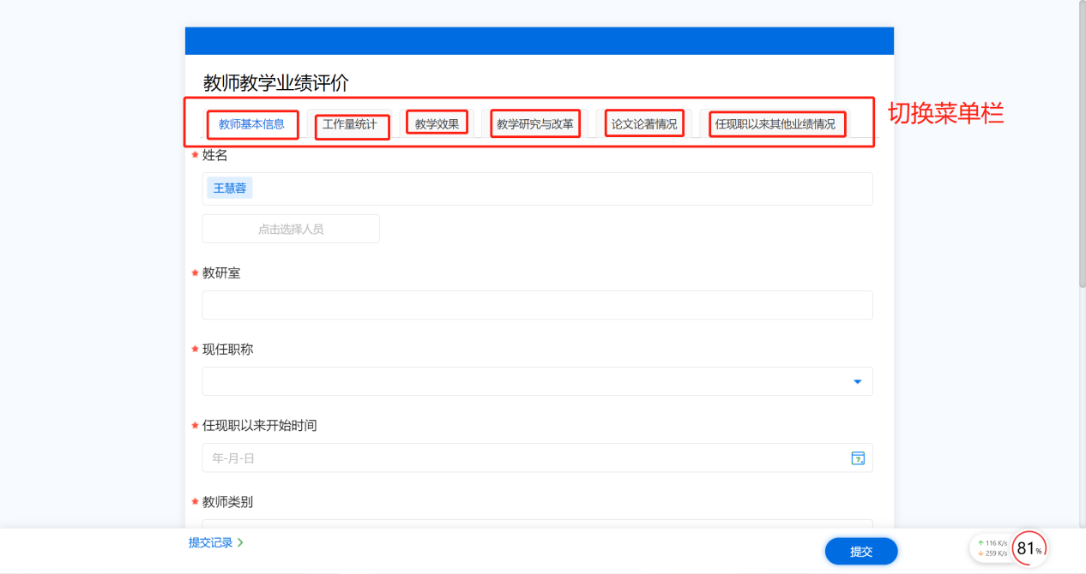

（二）教师基本信息版块**（必填项）**

1.姓名：点击选择人员，输入自己姓名，选择正确的信息，即在右边栏显示，核对无误后点击确定。

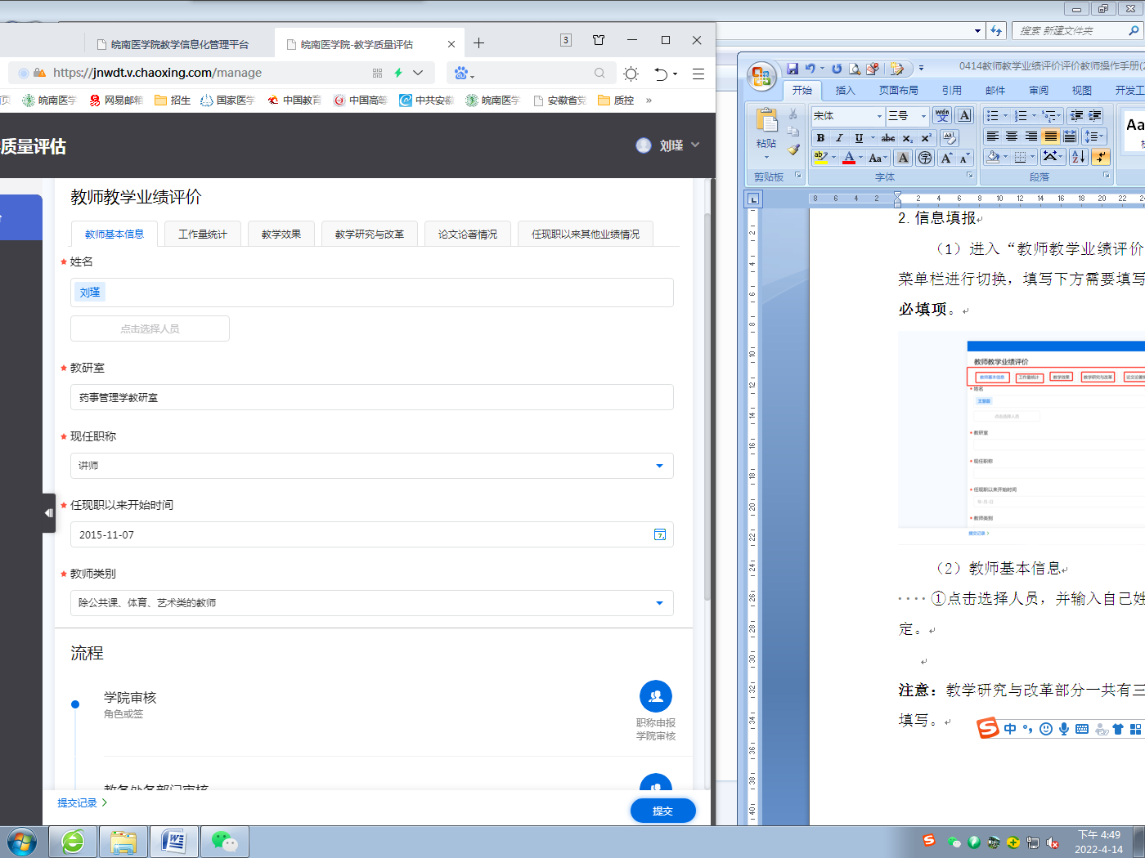

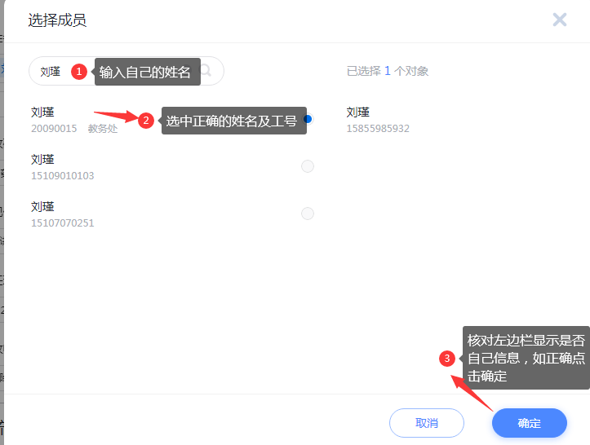

2.教研室：按照**附表1教研室、教学实验中心汇总表**填入完整的教研室或教学实验中心名称。

3.现任职称：点击输入框，在下拉菜单中选择自己现任职称即可。**注意：现任职称选其他，还需在新出的输入框中填写现任职称，如实验师等。**

4.任现职以来开始时间：点击输入框，在跳出的日期栏

选择自己任现职的开始时间（以文件时间为准）即可。

5.教师类别：点击的输入框，在下拉菜单中选择自己的对应的教师身份（公共课类教师、体育类教师、艺术类教师、除公共课、体育、艺术类的教师、辅导员）即可。**注意：请慎重选择，选择后教学效果等将按照教师类别进行认定。**

（三）工作量统计版块**（必填项）**

**填写说明：**

**①学年学期按照年度/年度-学期（2021/2022-1）填写；**

**②课程名称需写全称，与教学任务一致；**

**③课程类别从下拉菜单中选择对应类别，应与培养方案一致；**

**④按照实际授课学时填写课程的理论学时数及实验学时数，总学时数由两种学时自动计算；**

**⑤授课对象按照年级专业班级（19中药1-2班）填写；**

**⑥任务来源从下拉菜单中选择对应来源；**

**⑦校本部老师任现职以来第一学期及最后一学期授课原件（教研室、开课部门、教务处公章、负责人签名齐全）扫描件需上传，其余学期不需上传，由教务处统一核算。**

**⑧附属医院人员，本人任现职以来所有学期授课进程表原件（教研室、开课部门、教务处公章、负责人签名齐全）扫描件均需上传。**

1.皖南医学院2022年申报教学系列职称教学工作量统计表：

（1）按照下图模板填写，通过左右拉动进度条填写各项。

IMG_256

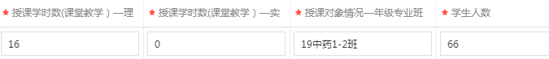

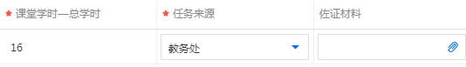

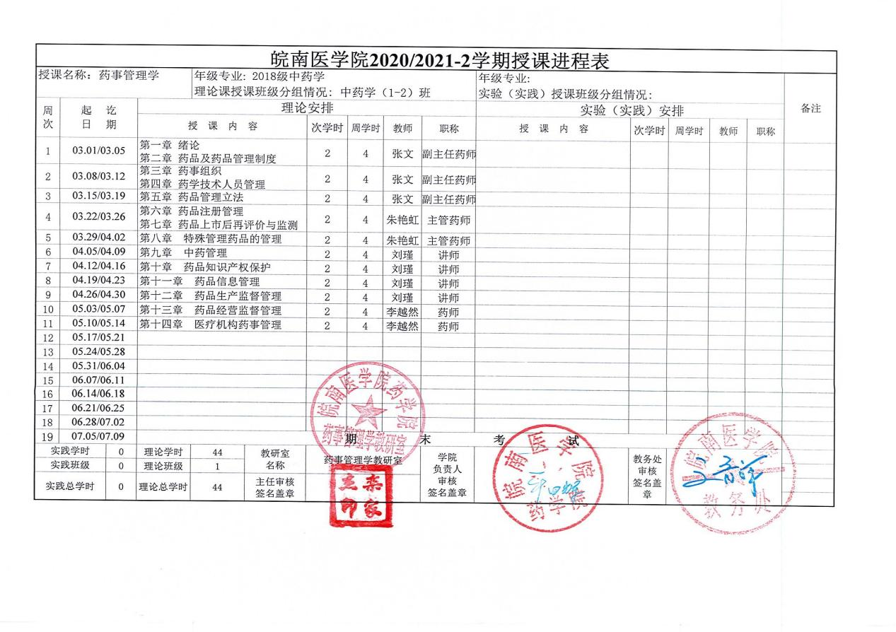

（2）一门课程相关信息填写完成后，点击“+添加”增加填写项，直至课程工作量填写完整。**注意：**请**按照学期先后顺序填写，从任现职以来填写至本学期。**

2.是否有其他需要说明的情况：如有产假、挂职、攻读学位、访学培训等情况，请在下拉菜单中选“是”，无上述情况选“否”。选“是”会跳出其他情况填写栏，请按照下图模板填写其他情况并上传相关证明材料（**注意：证明材料应为人事处或相关管理部门审批的假条、出具的证明等盖章原件扫描上传**）。有多种情况可以通过“+添加”增加填写项。

3.其中在任现职期间系统完成讲授的课程：**注意：系统完成课程需为任现职以来完整讲授课程。**课程名称应与培养方案一致，并点击上传该门课程授课进程表（能表明系统授课进程表即可）

4.总学时：自动计算不需填写。

5.任现职以来总学年度：需减去特殊情况对应学年学期（一学期为0.5年）后填写具体数字，**注意：仅填写整数，如有小数只能为0.5。**填写后，将自动计算学年平均学时。

（四）教学效果版块

**填写说明：**

**①教学效果仅认可政府部门主办的赛事，以获奖证书或相应的文件落款盖章的单位为准，如为各类委员会、协会、学会等非政府部门举办，需提供政府部门委托或授权主办该赛事的证明材料方可认定相应的级别或类别。相应等级具体参看附表2教学效果分类表。**

**②未经学校统一检查验收的大学生创新创业训练计划项目的阶段性成果认定，需提供与课题直接相关并附有课题基金号的公开发表的论文，或已授权的专利。**

1.教务处已将第一指导教师相关大学生创新创业训练计划项目导入系统，点击“选择数据”即可看到自己指导的项目信息，点击项目条目前的选择框选中该项目，再点击确定，该项目即自动填入表格。**注意：一次只能选择一条数据。**

2.多条数据可点击“+添加”增加填写项，然后重复1的操作步骤。

3.除导入数据外、非大学生创新创业训练计划项目的教学效果，请在下方填写框中将教学效果按照名称、时间、类别、是否有阶段性成果填入，阶段性成果为“有”请上传证明材料。**注意：具体要求见“（四）教学效果填写说明”。**

4.有1条以上数据时，如删除数据直接点击该数据右上方删除图标即可删除，仅有1条数据不能删除。

IMG_256

（五）教学研究与改革版块

**特别说明：教学研究与改革版块由“承担教学研究项目情况”“获教学成果情况”“专业实践业绩情况”三部分组成，需要分别进行填写。**

1.承担教学研究项目情况

**填写说明：**

**①教学研究项目类别认定，按照附表3教育教学研究项目分类表认定。如未列出的质量工程项目可参考当年质量工程项目大类进行归类。**

**②未经学校统一组织检查、验收的非教学研究项目的阶段性成果认定，需根据立项年度申报指南提供支撑材料及加盖学院公章、领导签字的同行专家认定结果；未经学校统一组织检查验收的教学研究项目的阶段性成果认定，需提供与课题直接相关、附有课题基金号的公开发表的论文。**

（1）教务处已将各级质量工程项目导入系统，请点“选择数据”即可看到本人主持的项目情况，点击项目条目前的选择框选中该项目，再点击IMG_256，该项目即自动填入表格。**注意：一次只能选择一条数据。**

（2）多条数据可点击“+添加”增加填写项，然后重复（1）操作步骤。

（3）除导入数据外教学研究项目，点击“+添加”增加填写项，并在下方填写框中按照项目名称、大类、等级、立项单位、时间、类别、排名、完成情况填入，“有阶段性成果”项目请上传证明材料。**注意：**具体要求见“1.承担教学研究项目情况填写说明”。

（4）有1条以上数据时，如删除数据直接点击该数据右上方删除图标即可删除，仅有1条数据不能删除。

2.获教学成果情况

**填写说明：教学成果类别认定，按照附表4教学成果分类表认定。**

（1）教务处已将教学成果奖导入系统，请点“选择数据”即可看到本人获得的教学成果奖情况，点击项目条目前的选择框选中该项目，再点击IMG_256，该项目即自动填入表格。**注意：一次只能选择一条数据。**

（2）多条数据可点击“+添加”增加填写项，然后重复（1）操作步骤。

（3）除导入数据外教学成果，点击“+添加”增加填写项，并在下方填写框中按照项目名称、等次、授奖单位、时间、类别、排名填入，**注意：**具体要求见“2.获教学成果情况填写说明”。

（4）有1条以上数据时，如删除数据直接点击该数据右上方删除图标即可删除，仅有1条数据不能删除。

3.专业实践业绩情况

**填写说明：专业实践业绩类别认定，按照附表5体育艺术类教师专业实践业绩分类表认定。仅体育艺术类教师填写此项。**

（1）填写时，按照业绩内容、日期、类别、排名填写并上传证明材料，**注意：**具体要求见“3.专业实践业绩情况”。

（2）多条数据可点击“+添加”增加填写项，然后重复（1）操作步骤。

（六）论文论著情况版块

**填写说明：**

**①仅填写教学类论文及编写的教材。**

**②教研论文类别认定，按照附表6论文分类表认定。**

**③教材编著类别认定：由省级质量工程教材类项目立项出版的教材认定为省级规划教材；由人民卫生出版社、高等教育出版社、科学出版社及中国医药科技出版社出版的明确标注国家级规划教材认定为国家级规划教材；其他教材均认定为一般教材。**

1.通过左右拉动进度条填写各项信息。**注意：**佐证材料为学院审核盖章版扫描件（教研论文需含期刊封面、目录页、论文全文页；教材及论著需含封面、版权页、编委目录扉页、内容页），**学院在有申请人姓名处盖章**。

2.一篇论文或一本教材相关信息填写完成后，点击“+添加”增加填写项，直至填写完整。**注意：**请**按照先教材后论文，先英文后中文，教材及论著按主编、副主编、参编顺序，教研论文按照作者顺序及发表时间顺序依序填写**。

（七）任现职以来其他业绩情况版块

**填写说明：仅限填写教学类，教务处组织或归口管理的相关活动，其他部门组织或归口管理的活动请咨询相关部门认定要求。**

1.任现职以来其它业绩情况：其他版块未体现的教学类活动填写在此填写栏中。

2.填写的教学类活动相关证明材料，点击F{G$K0)E~ANPHM(]J463EWQ

上传相关证书、文件等扫描件。

**三、审核下载**

（一）填写过程中，可点击“暂存”保存填写项；所有菜单栏的内容**全部填写完后再点击最下方**“提交”按钮。

（二）点击右下角提交记录可以查看本人的提交情况，点击进入单条提交记录可以进行撤回操作，也可看到目前审核进度。

IMG_256

（三）经学院、教务处审核通过后即可进行下载操作，点击“下载打印文件”，需要选择想要下载的模块内容，下载对应的pdf文档即可进行打印。

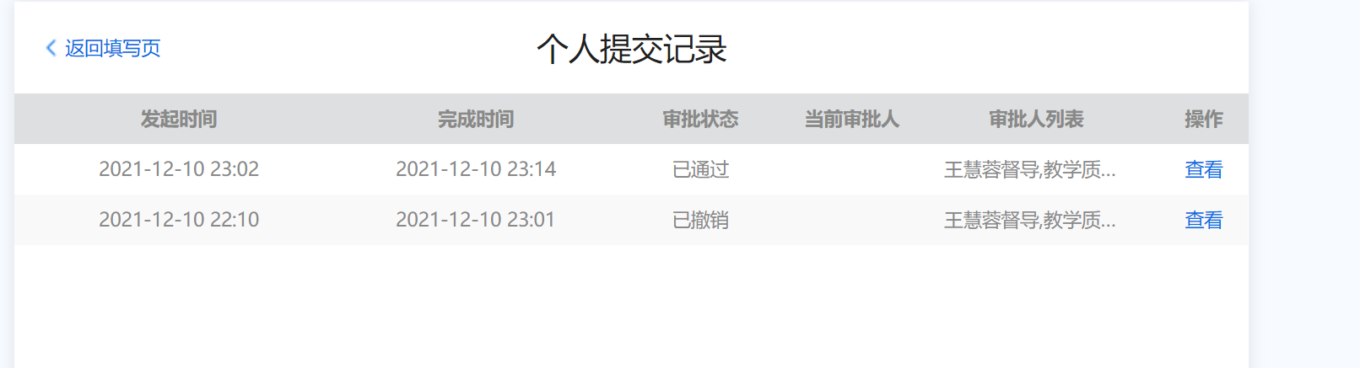

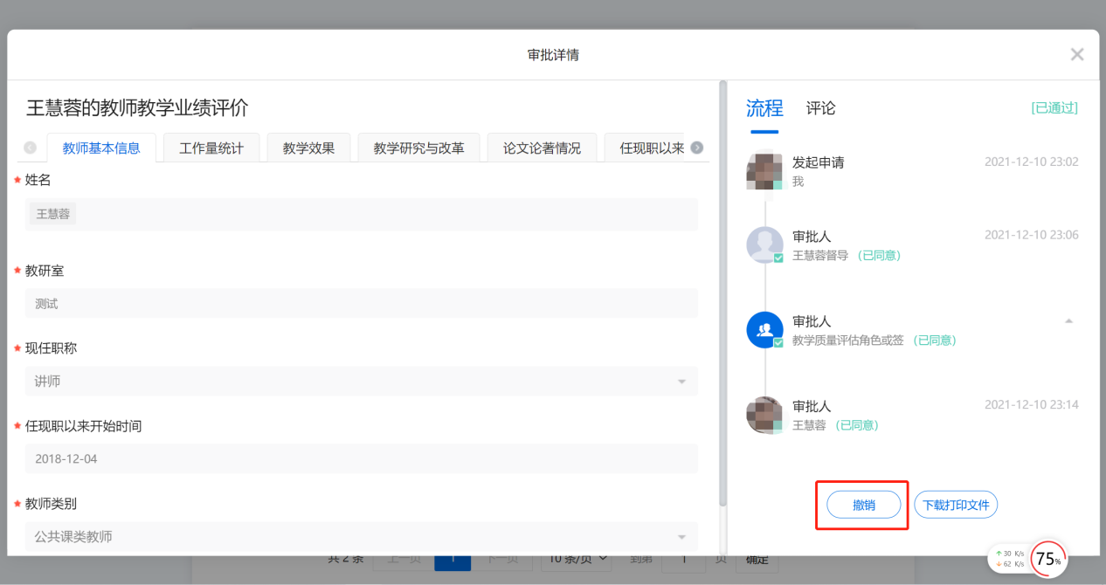

附表1

|  |  |  |
| --- | --- | --- |
| 教研室、教学实验中心汇总表 | | |
| **序号** | **学院名称** | **教研室名称** |
| 1 | 临床医学院（教研室设置在第一附属医院） | 内科学教研室 |
| 2 | 临床医学院（教研室设置在第一附属医院） | 外科学教研室 |
| 3 | 临床医学院（教研室设置在第一附属医院） | 妇产科学教研室 |
| 4 | 临床医学院（教研室设置在第一附属医院） | 儿科学教研室 |
| 5 | 临床医学院（教研室设置在第一附属医院） | 诊断学教研室 |
| 6 | 临床医学院（教研室设置在第一附属医院） | 耳鼻咽喉头颈外科学教研室 |
| 7 | 临床医学院（教研室设置在第一附属医院） | 眼科学教研室 |
| 8 | 临床医学院（教研室设置在第一附属医院） | 神经精神病学教研室 |
| 9 | 临床医学院（教研室设置在第一附属医院） | 皮肤性病学教研室 |
| 10 | 临床医学院（教研室设置在第一附属医院） | 传染病学教研室 |
| 11 | 临床医学院（教研室设置在第一附属医院） | 中医学教研室 |
| 12 | 临床医学院（教研室设置在第一附属医院） | 全科医学教研室 |
| 13 | 临床医学院（教研室设置在第一附属医院） | 循证医学教研室 |
| 14 | 临床医学院（教研室设置在第一附属医院） | 康复医学教研室 |
| 15 | 临床医学院（教研室设置在第一附属医院） | 急诊医学教研室 |
| 16 | 临床医学院（教研室设置在第一附属医院） | 康复治疗学教研室 |
| 17 | 麻醉学院 | 临床麻醉学教研室 |
| 18 | 麻醉学院 | 重症医学教研室 |
| 19 | 医学影像学院 | 医学影像学教研室 |
| 20 | 医学影像学院 | 核医学教研室 |
| 21 | 医学影像学院 | 医学工程学教研室 |
| 22 | 医学影像学院 | 医学装备学教研室 |
| 23 | 医学影像学院 | 超声医学教研室 |
| 24 | 医学影像学院 | 影像信息学教研室 |
| 25 | 医学影像学院 | 医学影像技术教研室 |
| 26 | 法医学院 | 法医病理学教研室 |
| 27 | 法医学院 | 法医物证学教研室 |
| 28 | 法医学院 | 法医学教研室 |
| 29 | 口腔医学院 | 口腔内科学教研室 |
| 30 | 口腔医学院 | 口腔颌面外科学教研室 |
| 31 | 口腔医学院 | 口腔修复学教研室 |
| 32 | 口腔医学院 | 口腔正畸学教研室 |
| 33 | 护理学院 | 内科护理学教研室 |
| 34 | 护理学院 | 外科护理学教研室 |
| 35 | 护理学院 | 基础护理学教研室 |
| 36 | 护理学院 | 妇产科护理学教研室 |
| 37 | 护理学院 | 儿科护理学教研室 |
| 38 | 护理学院 | 康复护理学教研室 |
| 39 | 护理学院 | 急危重症护理学教研室 |
| 40 | 药学院 | 化学教研室 |
| 41 | 药学院 | 药理学教研室 |
| 42 | 药学院 | 药物化学教研室 |
| 43 | 药学院 | 药物分析学教研室 |
| 44 | 药学院 | 药剂学教研室 |
| 45 | 药学院 | 生药学教研室 |
| 46 | 药学院 | 制药工程教研室 |
| 47 | 药学院 | 临床药学教研室 |
| 48 | 药学院 | 药事管理学教研室 |
| 49 | 药学院 | 中药学教研室 |
| 50 | 人文与管理学院 | 心理学教研室 |
| 51 | 人文与管理学院 | 生理学与神经生物学教研室 |
| 52 | 人文与管理学院 | 法学教研室 |
| 53 | 人文与管理学院 | 管理学教研室 |
| 54 | 人文与管理学院 | 保险学教研室 |
| 55 | 公共卫生学院 | 预防医学教研室 |
| 56 | 公共卫生学院 | 流行病与卫生统计学教研室 |
| 57 | 公共卫生学院 | 职业卫生与环境卫生学教研室 |
| 58 | 公共卫生学院 | 营养与食品卫生学教研室 |
| 59 | 检验学院 | 临床检验教研室 |
| 60 | 检验学院 | 临床生物化学教研室 |
| 61 | 检验学院 | 临床微生物与免疫学教研室 |
| 62 | 检验学院 | 临床输血与血液学教研室 |
| 63 | 检验学院 | 卫生检验与检疫学教研室 |
| 64 | 检验学院 | 微生物与理化检验学教研室 |
| 65 | 医学信息学院 | 计算机教研室 |
| 66 | 医学信息学院 | 医学信息工程教研室 |
| 67 | 医学信息学院 | 医学信息检索教研室 |
| 68 | 公共基础学院（创新创业学院） | 体育教研室 |
| 69 | 公共基础学院（创新创业学院） | 外语教研室 |
| 70 | 公共基础学院（创新创业学院） | 医用物理与数学教研室 |
| 71 | 公共基础学院（创新创业学院） | 创新创业与职业发展教研室 |
| 72 | 基础医学院 | 医学生物学教研室 |
| 73 | 基础医学院 | 人体解剖学教研室 |
| 74 | 基础医学院 | 医学微生物学与免疫学教研室 |
| 75 | 基础医学院 | 组织学与胚胎学教研室 |
| 76 | 基础医学院 | 生理学教研室 |
| 77 | 基础医学院 | 生物化学与分子生物学教研室 |
| 78 | 基础医学院 | 医学寄生虫学教研室 |
| 79 | 基础医学院 | 病理解剖学教研室 |
| 80 | 基础医学院 | 病理生理学教研室 |
| 81 | 马克思主义学院 | 形势与政策教研室 |
| 82 | 马克思主义学院 | 思想道德修养与法律基础教研室 |
| 83 | 马克思主义学院 | 中国近现代史纲要教研室 |
| 84 | 马克思主义学院 | 马克思主义基本原理概论教研室 |
| 85 | 马克思主义学院 | 医学伦理学教研室 |
| 86 | 马克思主义学院 | 毛泽东思想和中国特色社会主义理论体系概论教研室 |
| 87 | 第二附属医院（临床学院） | 内科学教研室 |
| 88 | 第二附属医院（临床学院） | 外科学教研室 |
| 89 | 第二附属医院（临床学院） | 妇产科学教研室 |
| 90 | 第二附属医院（临床学院） | 儿科学教研室 |
| 91 | 第二附属医院（临床学院） | 诊断学教研室 |
| 92 | 第二附属医院（临床学院） | 神经精神病学教研室 |
| 93 | 第二附属医院（临床学院） | 皮肤性病学教研室 |
| 94 | 第二附属医院（临床学院） | 护理学教研室 |
| 95 | 第二附属医院（临床学院） | 全科医学（临床医学概论）教研室 |
| 96 | 临床医学院 | 临床医学实验实训中心 |
| 97 | 麻醉学院 | 麻醉学实验实训中心 |
| 98 | 医学影像学院 | 医学影像学实验实训中心 |
| 99 | 医学影像学院 | 生物医学工程实验实训中心 |
| 100 | 法医学院 | 法医学实验实训中心 |
| 101 | 口腔医学院 | 口腔医学实验实训中心 |
| 102 | 护理学院 | 护理学实验实训中心 |
| 103 | 药学院 | 药学实验实训中心 |
| 104 | 人文与管理学院 | 心理学实验实训中心 |
| 105 | 人文与管理学院 | 管理学实验实训中心 |
| 106 | 公共卫生学院 | 预防医学实验实训中心 |
| 107 | 检验学院 | 检验医学实验实训中心 |
| 108 | 医学信息学院 | 医学信息实验实训中心 |
| 109 | 公共基础学院（创新创业学院） | 公共基础（创新创业）实验实训中心 |
| 110 | 基础医学院 | 形态学实验实训中心 |
| 111 | 基础医学院 | 机能学实验实训中心 |
| 112 | 基础医学院 | 人体解剖学实验实训中心 |

附表2

**教学效果分类表**

|  |  |  |  |  |
| --- | --- | --- | --- | --- |
| **类别** | **公共课类教师** | **体育类教师** | **艺术类教师** | **除公共课、体育、艺术类的教师** |
| **一类** | 培养的学生在国家级专业（专项）比赛上获前3名或二等以上奖励，或在省级专业（专项）比赛上获第1名；  或本人任现职以来教学质量考核全部优秀 | 培养的学生参加奥运会、亚运会、世界大学生运动会、国际专项比赛等国际赛事，或在全国运动会或全国大学生运动会上获前3名，或在省运动会或省大学生运动会上获单项第1名或集体前3名  或本人任现职以来教学质量考核全部优秀 | 培养的学生在国家级专业（专项）比赛上获前3名或二等以上奖励，或在主管部门主办的省级专业（专项）比赛上获第1名，或获国际级艺术类大赛奖；  或本人任现职以来教学质量考核全部优秀 | 培养的学生在国家级专业（专项）比赛上获前3名或二等以上奖励，或在省级专业（专项）比赛上获第1名。  或本人任现职以来教学质量考核全部优秀 |
| **二类** | 培养的学生在在国家级专业（专项）比赛中获前8名或三等以上奖励，或在省部级专业（专项）比赛中获前3名或一等奖以上奖励；或本人近5年学校学年度教学质量考核中全部优秀 | 培养的学生在全国运动会或全国大学生运动会上获前6名或三等以上奖励，或在省运动会或省大学生运动会上获前2名；或本人近5年学校学年度教学质量考核中全部优秀 | 培养的学生在国家级专业（专项）比赛中获三等以上奖励，或在主管部门主办的省级专业（专项）比赛上获前2名或一等奖以上奖励；或本人近5年学校学年度教学质量考核中全部优秀 | 培养的学生在国家级专业（专项）比赛中获前6名或三等以上奖励，或在省部级专业（专项）比赛中获前2名或一等奖以上奖励； 或本人近5年学校学年度教学质量考核中全部优秀 |
| **三类** | 培养的学生在省部级专业（专项）比赛中获前8名或三等以上奖励；  或以第一指导教师指导学生获国家大学生创新创业训练项目并实施，且在指导大学生创业方面取得成果；或本人近5年学校学年度教学质量考核中4年优秀 | 培养的学生在省运动会或省大学生运动会上获前6名；或以第一指导教师指导学生获国家大学生创新创业训练项目并实施，且在指导大学生创业方面取得成果；或本人近5年学校学年度教学质量考核中4年优秀 | 培养的学生在省部级专业（专项）比赛中获二等以上奖励；或以第一指导教师指导学生获国家大学生创新创业训练项目并实施，且在指导大学生创业方面取得成果；或本人近5年学校学年度教学质量考核中4年优秀 | 培养的学生在省部级专业（专项）比赛中获前6名或二等以上奖励；或以第一指导教师指导学生获国家大学生创新创业训练项目并实施，且在指导大学生创业方面取得成果；或本人近5年学校学年度教学质量考核中4年优秀 |
| **四类** | 培养的学生在市级专业（专项）比赛中取得名次或获得奖励；或以第一指导教师指导学生获安徽省大学生创新创业训练项目并实施，且取得阶段性成果；或本人近5年学校学年度教学质量考核中3年优秀 | 培养的学生在市级专业（专项）比赛中取得名次或获得奖励；或以第一指导教师指导学生获安徽省大学生创新创业训练项目并实施，且取得阶段性成果；或本人近5年学校学年度教学质量考核中3年优秀 | 培养的学生在市级专业（专项）比赛中取得名次或获得奖励；或以第一指导教师指导学生获安徽省大学生创新创业训练项目并实施，且取得阶段性成果；或本人近5年学校学年度教学质量考核中3年优秀 | 培养的学生在市级专业（专项）比赛中取得名次或获得奖励；或以第一指导教师指导学生获安徽省大学生创新创业训练项目并实施，且取得阶段性成果；或本人近5年学校学年度教学质量考核中3年优秀 |

附表3

**教育教学研究项目分类表**

|  |  |
| --- | --- |
| **类别** | **教育教学研究项目** |
| 一类 | 国家级教育教学研究项目  国家级人才培养模式创新实验区  国家级专业建设项目（特色专业、教改示范专业、专业综合改革试点项目等）  国家级实验教学示范中心  国家级教学团队  国家级精品课程（精品资源共享课、精品视频公开课、大规模在线开放课程、双语教学示范课程）  国家级卓越人才教育培养计划  国家级虚拟仿真实验教学中心 |
| 二类 | 省教育厅重大教学改革项目  省教育厅教育教学研究重点项目  省级专业建设项目（人才培养模式创新实验区、专业改造与新专业建设、  特色专业、教改示范专业、专业综合改革试点项目）  省级示范实验实训中心  省级实验教学示范中心（校企合作实践教育基地项目、示范实验实训中心、虚拟仿真实验教学中心）  省级教学团队（名师（大师）工作室）  省级精品课程（精品资源共享课、精品视频公开课、大规模在线开放课程）  省级卓越人才教育培养计划  省级教学成果推广项目 |
| 三类 | 省教育厅教育教学研究一般项目  校级专业建设项目（特色专业、教改示范专业、专业综合改革试点项目等）  校级示范实验实训中心  校级实验教学示范中心（校企合作实践教育基地项目、示范实验实训中心、虚拟仿真实验教学中心）  校级教学团队（名师（大师）工作室）  校级精品课程（精品资源共享课、精品视频公开课、大规模在线开放课程）  校级卓越人才教育培养计划  校级教育教学研究重点项目 |

附表4

**教学成果分类表**

|  |  |  |
| --- | --- | --- |
| **类别** | **教学成果等级** | **奖励等级** |
| 一类 | 国家级教学成果 | 特等奖、一等奖、二等奖 |
| 二类 | 省级教学成果 | 特等奖、一等奖、二等奖、三等奖 |
| 三类 | 校级教学成果 | 特等奖、一等奖、二等奖、三等奖 |

附表5

**体育艺术类教师专业实践业绩分类表**

|  |  |
| --- | --- |
| **等级** | **专业实践业绩** |
| 一类 | 具有国家级以上裁判员证书，并担任国际赛事裁判或国家级（包括全国大学生体育协会）赛事的单项裁判长、副裁判长（主裁判）或省级以上（省教育厅或省体育局）举办赛事的裁判长、副裁判长  担任国际级艺术类赛事评委以上或国家级艺术类赛事主任评委、副主任评委  在省主管部门主办或省主管部门和省级专业协会联合主办的本专业展览、汇演及各类比赛中获银奖2次以上或金奖1次以上  入选由文化部、中国文联和中国美术家协会或中国书法家协会联合主办的大展2次以上或获铜奖1次以上  国家级专业协会为其举办过个人展览、专场音乐会1次以上  获得红点奖、IF奖等国际知名设计大奖（以国际知名设计大奖的目录为认定标准）  获国家部委、专业协会或省级厅局举办的设计类、创作类、表演类大赛一等奖1项以上  创作、设计的作品被国家级专业机构收藏  以个人项目参加由中宣部、文化部或广电总局主办的国家级大型演出2项以上  在一类期刊上发表原创音乐作品或歌词2篇以上 |
| 二类 | 具有国家级以上裁判员证书，并担任国家级赛事的裁判员或省运动会或省大学生运动会单项裁判长（主裁判）  担任国家级艺术类赛事评委以上或省级艺术类赛事主任评委  在省主管部门主办或省主管部门和省级专业协会联合主办的本专业展览、汇演及各类比赛中获银奖或二等奖1次以上  入选由文化部、中国文联和中国美术家协会或中国书法家协会联合主办的大展1次以上  省级专业协会为其举办过个人展览、专场音乐会1次以上  获国家部委、专业协会或省级厅局举办的设计类、创作类、表演类大赛二等奖1项以上  创作、设计的作品被省级专业机构收藏或重大活动采用  艺术设计类教师以第一完成人取得与设计有关的实用新型专利6项以上  以个人项目参加由省宣传部、文化厅或广电局主办的省级大型演出2项以上  以个人项目参加由中宣部、文化部或广电总局主办的国家级大型演出1项以上  在二类期刊上发表原创音乐作品或歌词2篇以上 |
| 三类 | 具有一级以上裁判员证书，并担任省级赛事裁判员或市运动会单项裁判长（主裁判）  担任省级艺术类赛事评委以上或市级艺术类赛事主任评委  在省主管部门主办或省主管部门和省级专业协会联合主办的本专业展览、汇演及各类比赛中获铜奖1次以上  入选由省文化厅、文联或省美术家协会、省书法家协会联合主办的大展1次以上  市级专业协会为其举办过个人展览、专场音乐会1次以上  获国家部委、专业协会或省级厅局举办的设计类、创作类、表演类大赛三等奖1项以上  创作、设计的作品被市（厅）级专业机构收藏或大型活动采用  艺术设计类教师以第一完成人取得与设计有关的实用新型专利3项或产品类外观设计专利10项以上  以个人项目参加由省宣传部、文化厅或广电局主办的省级大型演出1项以上  在省文化厅主办的省艺术节、创作比赛、专业比赛中获三等奖1项以上  在三类期刊上发表原创音乐作品或歌词2篇以上 |

附表6

**论文分类表**

|  |  |
| --- | --- |
| **等级** | **论文（期刊）收录数据库、杂志** |
| 一类 | 《科学引文索引》（SCI、SCIE）  《社会科学引文索引》（SSCI）  《工程索引》（EI）  《艺术人文引文索引》（A&HCI）  《医学文献联机数据库》（MEDLINE）  新华文摘（全文）  中国社会科学  求是 |
| 二类 | 《中国科学引文数据库》（CSCD）  《中文社会科学引文索引》（CSSCI）  《人大报刊复印资料》（全文）  人民日报（理论版）  光明日报（理论版） |
| 三类 | 《中文核心期刊要目总览》  《中国科学引文数据库》（CSCD）（扩展版）  《中文社会科学引文索引》（CSSCI）（扩展版）  国内其他普通本科高校学报 |
| 四类 | 其他公开出版的学术期刊 |